1. 这个东西在哪儿修改？能不能做成弹出框形式的？

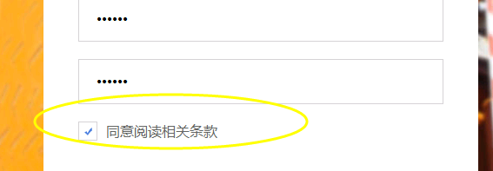

1. 注册的时候不能所有的分类，一级二级三级都全都一起展示

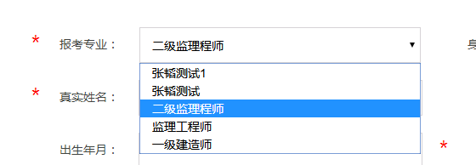

1. 头像还是不能修改，注册的时候选择头像也没显示



1. 新注册的账号在个人中心的学习课程、在学课程和文档下载记录里面怎么会有记录呢？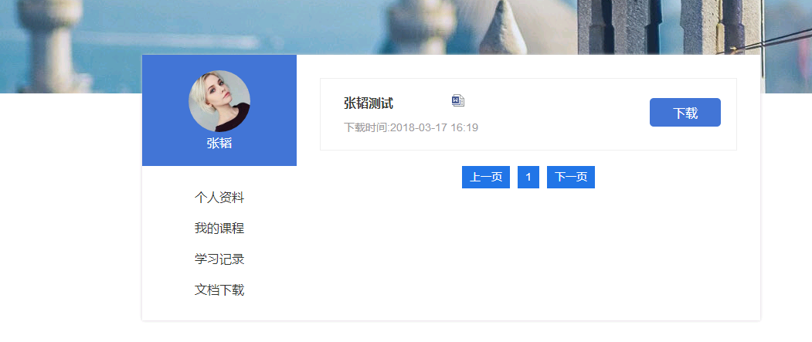
2. 后台自动组卷时题型还是不能选择多种

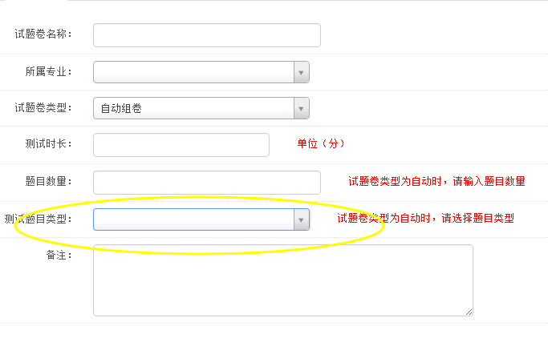

1. 前端答题的时候题目序号没显示

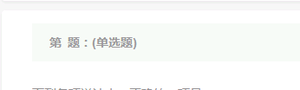

1. 测试时采用倒计时的方式显示

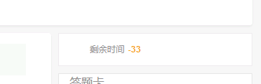

1. 测试的时候只完成一个题点击提交显示答卷已完成

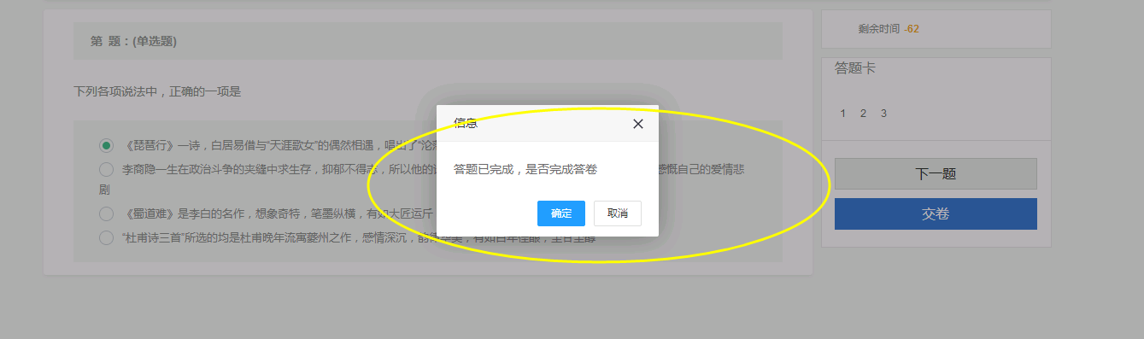

1. 该考试在测试的时候不能正常的跳转下一题



1. 课程分类的时候点击一级分类的时候没显示课程，点击二级分类的时候课程显示出来了，应该是点击一级分类的时候显示更多才对，二级分类显示更少。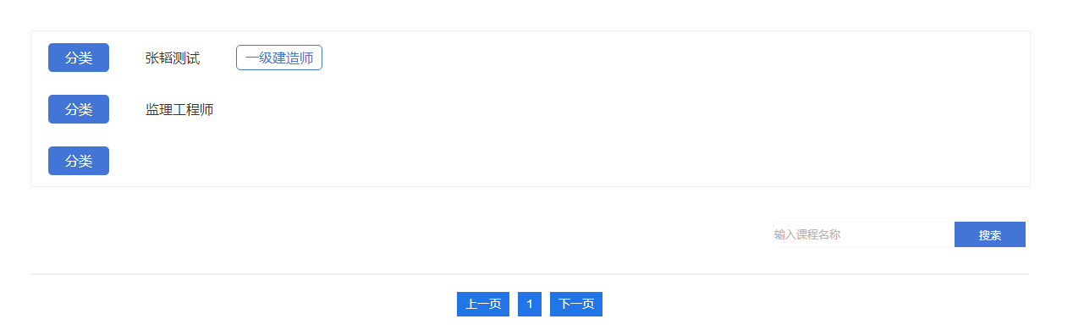
2. 课程点击观看的时候另外打开一个页面
3. 文件上传的分类需要调整，现在还是只能选择其中一个

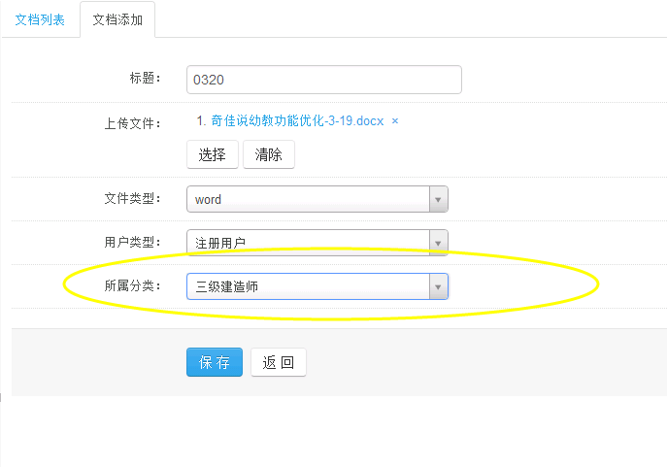

1. 上传文档报错

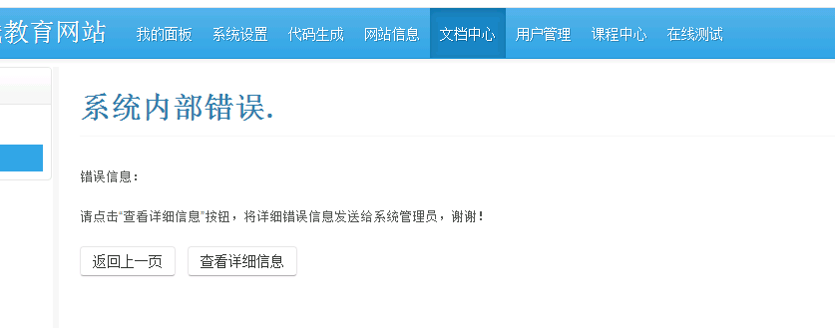

1. 文档下载记录放到文档中心去

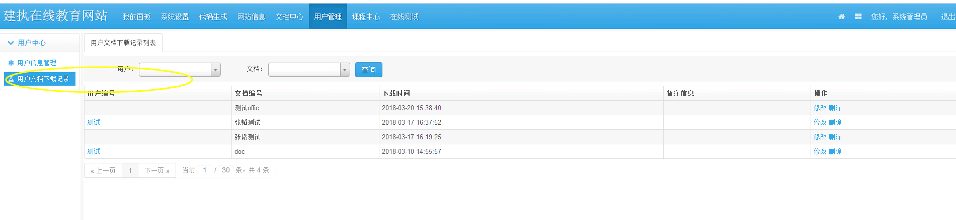

1. 课程添加时的分类选择调整

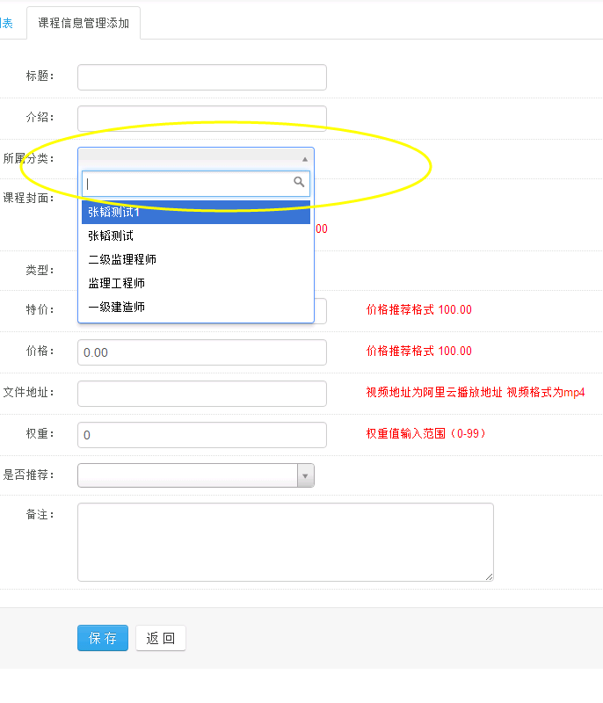

1. 试题卷添加的时候分类选择

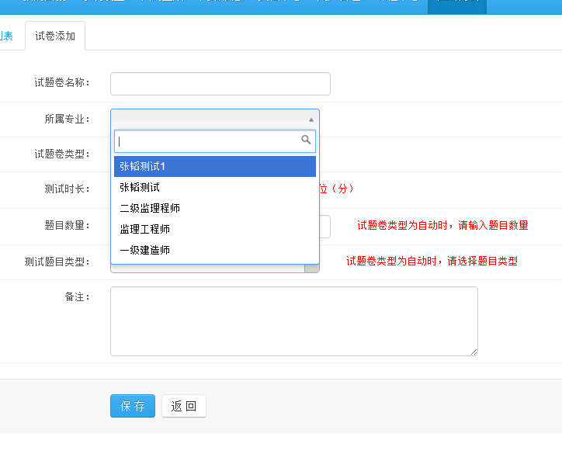

1. 试题添加的时候的分类选择

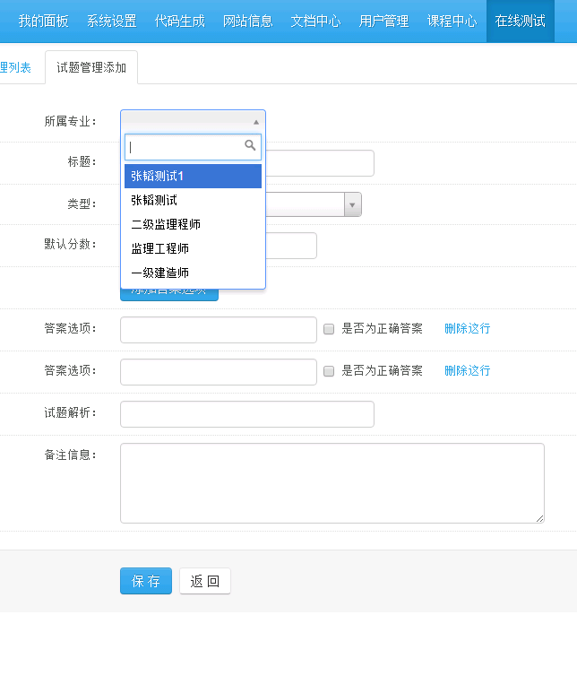

1. 用户信息导入模板不能下载